**Ouverture les 18 et 19 septembre**

**visuel extrait d’une partition d’ouverture (c.f pièce jointe)**

***Créations photographiques de la saison 14/15*** de Hichem Dahes / Exposition

Vernissage le 18 septembre dès 19h – Foyer

La particularité des visuels et images contenus dans ce programme vous posera peut-être question. Cette saison, nous avons, en concertation avec Hichem Dahes, notre photographe associé et nos graphistes, décidé de travailler sur la gravure. Mais bien évidemment, il ne s’agissait pas de prendre une gravure libre de droit et de se la réapproprier, non, nous désirions en créer.

Gravure et animalité ont été le cadre premier imposé au travail photographique que Hichem Dahes allait développer avec chaque metteur en scène des créations de la saison 14-15.

Le résultat a ensuite été livré à nos graphistes qui y ont appliqué un tramage particulier donnant cette sensation de gravures aux visuels présents dans ce saisonnier. Lors de ce vernissage du 18 septembre, nous vous convions à venir découvrir les photos originales conçues par Hichem Dahes avant le traitement graphique appliqué ici.

***Animalia*** d’Isabelle Dumont / Conférence- Cabinet de curiosités

les 18 et 19 Septembre à 20h30 – Foyer – 1h20 –Attention jauge limitée

**La créatrice bruxelloise de théâtre Isabelle Dumont a concocté un « cabinet des curiosités » : une collection haute en couleur d’artificialia et de naturalia – des objets créés par l’homme ou issus du monde animal. Elle s’est laissé guider par son étonnement et partage son enchantement avec le public. *Animalia* s'aventure sur les terrains de la biologie et de l'éthologie mais aussi de la mythologie, de la philosophie, de la littérature, de la musique... Il y est question, entre autres, des crocodiles vedettes de Wunderkammer, du dodo disparu, de l'éphémère libellule, du bestiaire de la Voie lactée, du chant des oiseaux, des bêtes de sexe, des moutons qui ne sont pas si bêtes, des singes qui font des nœuds, du « propre » de l'homme qui pose question... Un voyage entre arts et sciences pour envisager le monde du vivant autrement.  
Isabelle Dumont crée des spectacles de théâtre et de danse. Elle a réalisé un certain nombre de « conférences-spectacles-cabinets de curiosités », avec lesquels elle a été l’hôte, entre autres, du Kunstenfestivaldesarts.**

Concept et interprétation -- Isabelle Dumont   
Collaboration technique -- Filipa Cardoso  
Avec le soutien du Musée de zoologie de l'ULB 

**Visuel  possible**

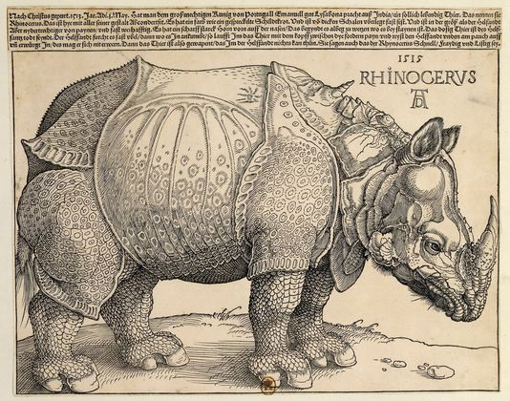

**Dürer, Gravure de rhinocéros**